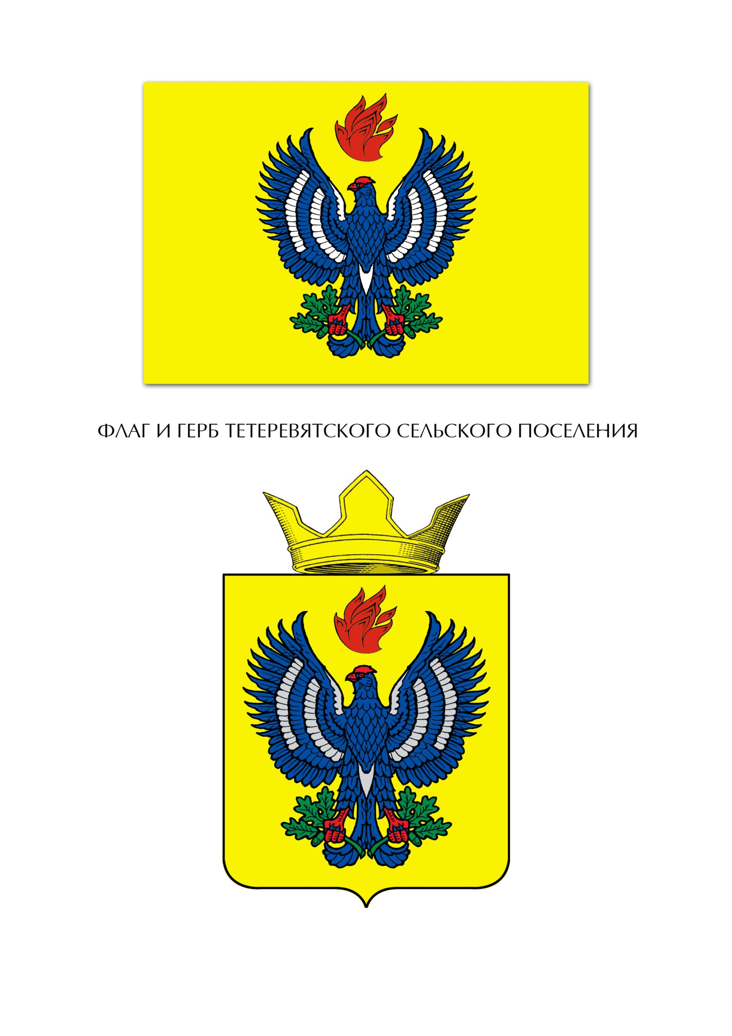

П О С Т А Н О В Л Е Н И Е
АДМИНИСТРАЦИИ ТЕТЕРЕВЯТСКОГО СЕЛЬСКОГО ПОСЕЛЕНИЯ ЖИРНОВСКОГО МУНИЦИПАЛЬНОГО РАЙОНА
ВОЛГОГРАДСКОЙ ОБЛАСТИ

от 01.11.2019г. № 44

Об общественной комиссии по обеспечению реализации муниципальной программы «Формирование современной городской среды на территории Тетеревятского сельского поселения на 2020 год»

В целях реализации приоритетного проекта «Формирование современной городской среды» и повышения уровня благоустройства территории Тетеревятского сельского поселения Жирновского муниципального района Волгоградской области:

1. Утвердить Положение о общественной комиссии по рассмотрению и оценке предложений граждан, организаций о включении в муниципальную программу «Формирование современной городской среды на территории Тетеревятского сельского поселения на 2020 год» согласно приложению 1.
2. Утвердить состав общественной комиссии по обеспечению реализации муниципальной программы «Формирование современной городской среды на территории Тетеревятского сельского поселения на 2020 год» согласно приложению 2.
3. Настоящее постановление вступает в силу с момента подписания и подлежит официальному опубликованию.
4. Контроль за исполнением настоящего постановления оставляю за собой.

Глава Тетеревятского сельского поселения В.В. Быков

Приложение № 1
к постановлению
администрации
Тетеревятского сельского
поселения
от 01.11.2019 г. № 44

ПОЛОЖЕНИЕ
об общественной комиссии по обеспечению реализации муниципальной программы
«Формирование современной городской среды на территории Тетеревятского сельского поселения на 2020 год»

1. Настоящее положение определяет порядок работы общественной комиссии по обеспечению реализации муниципальной программы «Формирование современной городской среды на территории Тетеревятского сельского поселения на 2020 год» (далее – Комиссия).
2. Комиссия создается и упраздняется постановлением Администрации Тетеревятского сельского поселения Жирновского муниципального района Волгоградской области.
3. Руководство Комиссией осуществляет председатель Комиссии, а в его отсутствие – заместитель председателя Комиссии.
4. Заседание Комиссии правомочно, если на нем присутствует более 50 процентов общего числа ее членов.
5. Решения Комиссии принимаются простым большинством голосов членов Комиссии, принявших участие в ее заседании. Каждый член Комиссии имеет один голос. При равенстве голосов голос председателя Комиссии является решающим.
6. В сфере своей компетенции Комиссия:
6.1. Рассматривает и оценивает заявки заинтересованных лиц о включении общественной территории в муниципальную программу на предмет соответствия установленным требованиям, определяемым Порядком и сроками предоставления, рассмотрения и оценки предложений заинтересованных лиц о включении общественных, дворовых территорий в муниципальную программу «Формирование современной городской среды на территории Тетеревятского сельского поселения на 2020 год».
6.2. Рассматривает и оценивает заявки граждан и организаций о включении мест массового посещения граждан в муниципальную программу на предмет соответствия установленным требованиям, определяемым Порядком и сроками предоставления, рассмотрения и оценки предложений заинтересованных лиц о включении мест массового посещения граждан в муниципальную программу «Формирование современной городской среды на территории Тетеревятского сельского поселения на 2020 год».
6.3. Проводит оценку предложений заинтересованных лиц к проекту муниципальной программы «Формирование современной городской среды на территории Тетеревятского сельского поселения на 2020 год».
6.4. Контролирует и координирует реализацию муниципальной программы «Формирование современной городской среды на территории Тетеревятского сельского поселения на 2020 год».
7. Комиссия вправе в целях подтверждения достоверности представляемых документов и целесообразности проведения мероприятий по благоустройству осуществлять выезд для осмотра указанных в предложениях территорий.
8. В случае установления недостоверности информации, содержащейся в документах, представленных участником отбора, Комиссия обязана отстранить такого участника от участия в отборе.
9. Решения Комиссии в день их принятия оформляются протоколом заседания Комиссии, который подписывают все члены Комиссии, принимавшие участие в заседании. Протокол заседания Комиссии ведет секретарь Комиссии. Протокол заседания Комиссии составляется в двух экземплярах, один из которых остается в Комиссии, второй направляется заинтересованным лицам.
10. Протокол заседания Комиссии не позднее 5 (пяти) рабочих дней после проведения заседания Комиссии размещается на официальном сайте Администрации Тетеревятского сельского поселения в сети «Интернет».
11. На основании решения Комиссии об оценке представленных участниками отбора общественных территорий и мест массового посещения граждан и принятия решения о включении или об отказе включения в муниципальную программу «Формирование современной городской среды на территории Тетеревятского сельского поселения на 2020 год» формируется указанная муниципальная программа.

Приложение № 2
к постановлению
администрации
Тетеревятского сельского
поселения
от 01.11.2019 г. № 44

СОСТАВ
общественной комиссии по обеспечению реализации муниципальной программы «Формирование современной городской среды на территории Тетеревятского сельского поселения на2020 год»

Председатель комиссии:
Китаева Валентина Ивановна – директор МУК «Тетеревятского ЦКД»,

Заместитель председателя:
Терещенко Алексей Владимирович - депутат Совета Тетеревятского сельского поселения,

Секретарь комиссии:
Злобина Наталья Федоровна - главный бухгалтер Тетеревятской сельской администрации

Члены комиссии:
Бессонова Нина Петровна – ведущий специалист Тетеревятского сельского поселения (по согласованию),

Быкова Людмила Федоровна- главный бухгалтер Тетеревятского сельского поселения (по согласованию),

Усачев Валерий Александрович – начальник отдела мобилизационной работы, защиты государственной тайны и ГО и ЧС администрации Жирновского муниципального района (по согласованию),

Валюнин Николай Васильевич- председатель Жирновского районного отделения Волгоградского объединения Всероссийского общества инвалидов

